安徽省土木建筑学会
皖建学字[2020] 04号

关于征订安徽省地方标准《住宅设计标准》DB34/T 3467-2019的通知

各会员单位：
安徽省地方标准《住宅设计标准》DB34/T 3467-2019于2019年12月25日经安徽省市场监督管理局第11号公告批准发布。
该标准由学会负责并联合多家设计院、施工企业等相关单位完成编制工作。标准涉及建筑、结构、给排水、暖通、电气、燃气、智能化、绿建、装饰等相关专业。为配合发行单位做好推广和发行工作，现对会员单位开展征订工作。请各单位给予配合，于4月30日前将征订回执表发送学会邮箱。
联系人：王璐璐 0551-62905281，18855808242
邮箱：casa2014@126.com

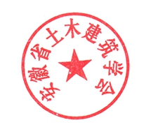
附件：安徽省地方标准《住宅设计标准》征订回执表

安徽省土木建筑学会
2020年04月23日

附件：

安徽省地方标准《住宅设计标准》征订回执表
单位名称
通讯地址
联系人 |  | 联系方式
邮箱 |  | 订购份数

